**暨南大学本科实验报告专用纸**

课程名称 高级语言程序设计实验 成绩评定

实验项目名称 第七次上机编写程序 指导教师 张鑫源

实验项目编号 128 实验项目类型 编程实验 实验地点 家

学生姓名 刘煜昕 学号 2019054615

学院 智能科学与工程学院 专业 信息安全

实验时间 2020 年 4 月 14 日 上 午～ 4 月 21 日 下 午 温度 ℃

1. **实验目的**

**第七次上机实验，使用visual studio练习一维数组的使用。**

1. **实验内容和要求**

**内容**：有两个长度均为15的整型数组，分别是a和b,其中a为用户输入得到，需要设计程序实现一定功能 。

**要求：1.**通过a整体赋值得到b。

2.得到b之后对其从大到小排序。

3.用户输入整型数字c，确定c在数组b中的位次并输出。

1. **主要仪器设备**

**仪器：**计算机

**实验环境：visual studio2019**

**源程序**

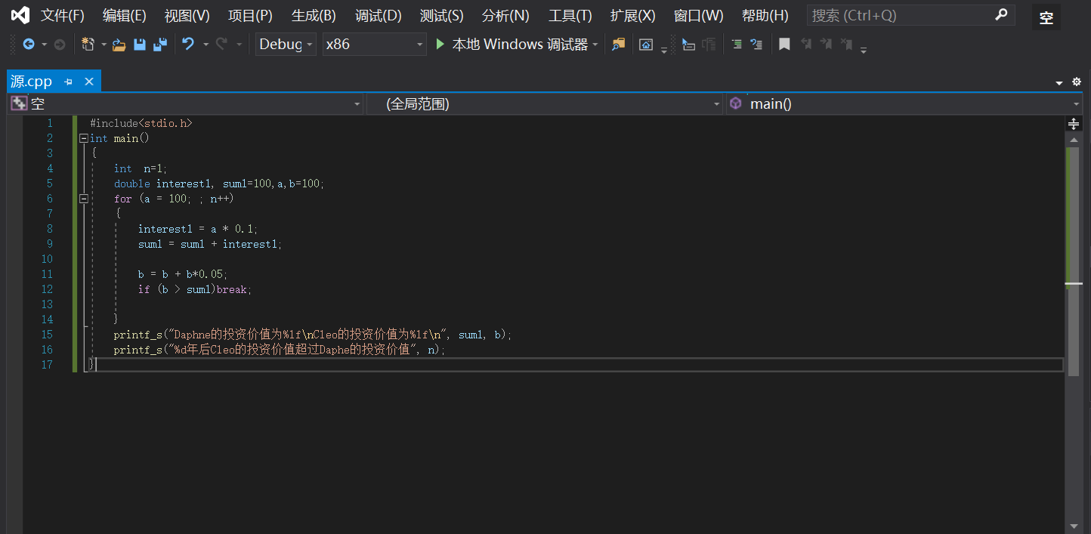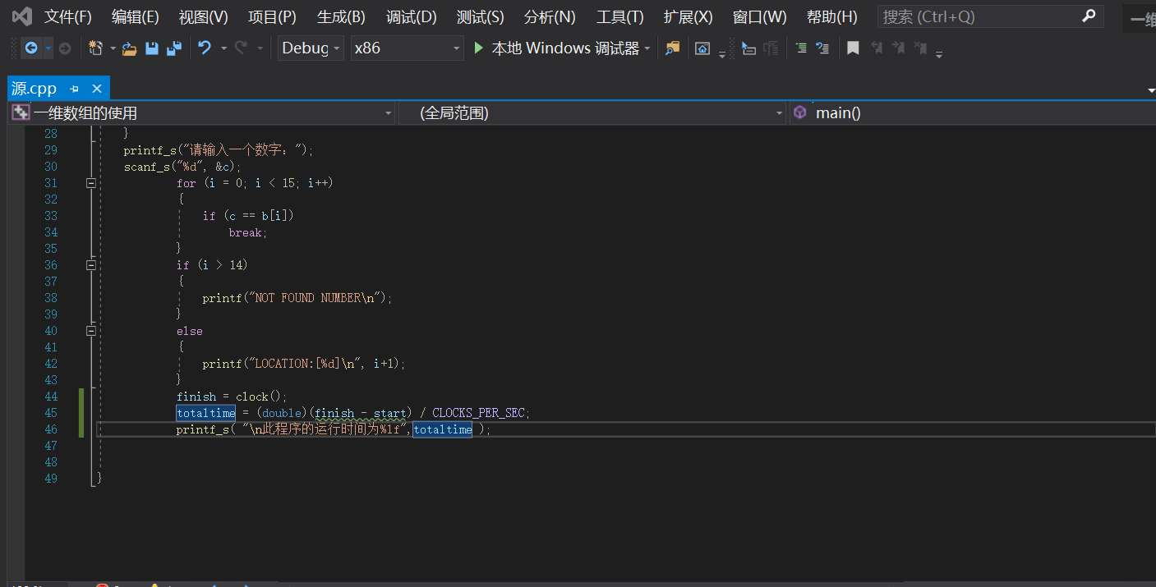

1. **实验步骤与调试**

**实验步骤：1.根据实验要求编出整体框架并画出程序框图 （注意选择和循环语句实现还有一维数组的使用注意事项）**

**2.根据逻辑要求和程序框图具体完善代码**

**3. 对编写的程序进行调试运行**

**4.通过查资料改正调试运行中的错误**

**调试：1. 不会调用计算时间的函数。**

**解决：1. 通过查找资料了解到clock（）函数的使用并添加到代码中**

1. **实验结果与分析**

**结果：** 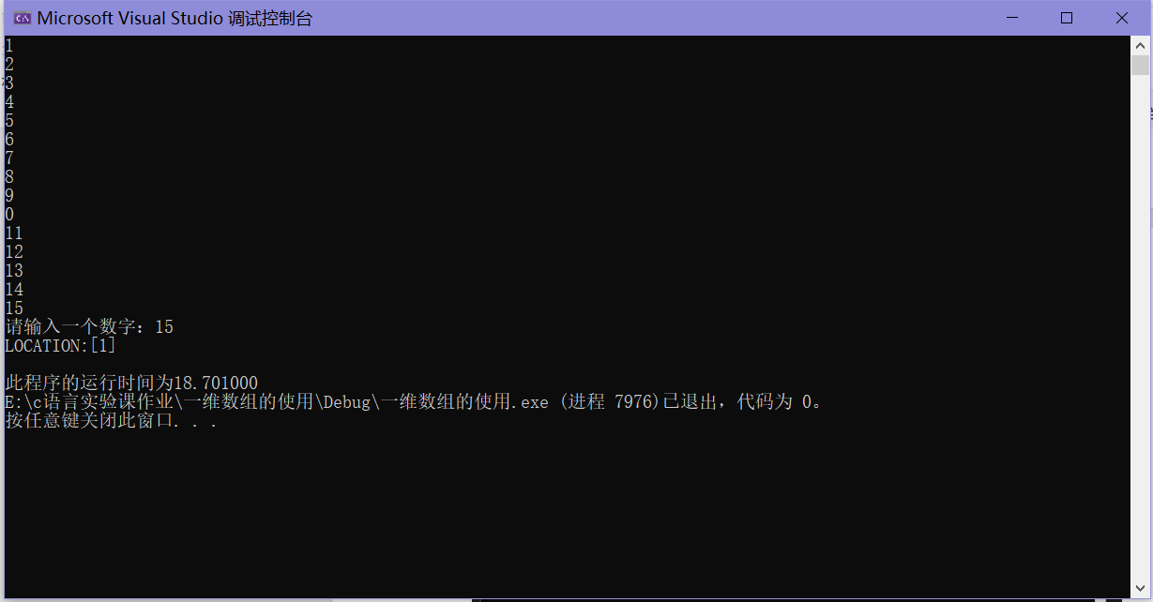

**分析** **1.** 在编写程序的过程中要注意选择和循环语句的格式

**2**. 编写程序时除了注意语法格式还要注意语句逻辑。

**3.**程序编写的过程中要仔细认真，多进行检查，调试运行的时候尝试根据程序的报错对程序进行修正和完善。

**4.** 可以用多种方法实现一个目标，但应提高循环体的执行效率并且与clock()函数结合运用统计程序执行的时间。

i=0

否

k=i

i<14

I=0

m++

b[m]=a[m]

m<15

m=0

i++

输入a[i]

i<15

是

否

是

i<15

b[k]=t

i=0

输入c

b[i]=b[k]

t=b[i]

K=1

K=j

B[k]<b[j]

J<15

J=i+1

否

是

是

否

否

输出位置

结束

输出未查找到

C=b[i]

i>14

是

否

是